Круглый стол «Давайте поиграем дома с детьми». учителя-логопеды высшей квалификационной категории МБДОУ детского сада №2
Сидорова Таисия Сергеевна, Кантур Татьяна Георгиевна
Задачи совместного круглого стола:
1.Познакомить родителей с игровыми упражнениями и применить их в совместной практике дома с детьми.
2.Развивать моторные координированные действия руки при соединении (нанизывании) плоских бус на вязаных планшетах.
3. Просчитывать фишек для создания буквы А и по словесной инструкции закручивать звуковые планшеты.
4.Развивать память, мышление, внимание;
5.Формировать положительное отношение в совместной деятельности с родителями.
6.Обеспечение психологической комфортности для всех участников круглого стола.

Ход мероприятия
У дошкольника должна быть развита сообразительность при выполнении букв, с опорой на схему, ориентировка в пространстве, мышление, моторные координированные действия руки при закручивании пузырьков. Сформированы умения самостоятельно вести отбор и счет крышек по цвету и придумывать слова.
Как этому научиться?
Алгоритм выполнения работы
Вариант 1.На фото 1 просчитываем сколько понадобиться красных фишек для создания буквы А. Затем просчитываем дополнительные белые фишки. Подготавливаем их. И на пустом голубом планшете выкладываем их по образцу/фото-1/.
Вариант 2.
1.Работу на планшете начинаем ( с ряда- 1-)
Закручиваем слева на право.
1 ряд-2-белых, 1 красная, 2 белых.
2 ряд-2-белых, 1 красная, 2 белых.
3 ряд-1 белая, 1 красная,1 белая, 1 красная,1 белая.
4 ряд-5 красных.
5 ряд-1 красная,3 белых, 1 красная.
Вариант 3
1 ряд - закрути 3-й по счету пузырёк красной крышкой
2 ряд - закрути 3-й по счету пузырёк красной крышкой
3 ряд - закрути 2 ,4-й по счету пузырьки красной крышкой
4 ряд - закрути 1 , 2 ,3,4,5-й по счету пузырьки красной крышкой
5 ряд - закрути 1 ,5 по счету пузырьки красной крышкой
Начинаем раскручивать крышки и называть цепочку слов.

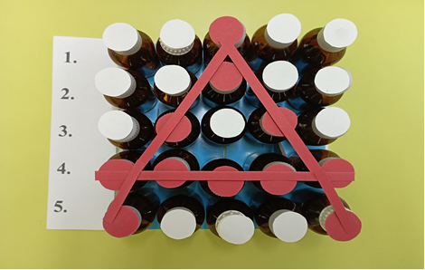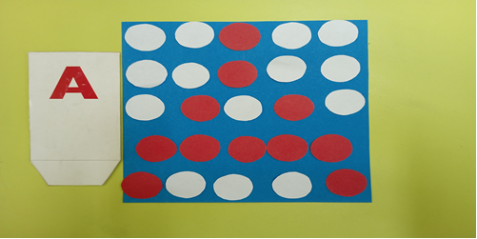
У дошкольника должна быть развита моторные координированные действия руки при соединении (нанизывании) плоских бус на вязаных планшетах.
Как этому научиться?
Инструкция по использованию
Логопед: Посмотрите внимательно на схему. Уточняем и просчитываем количество плоских бус для создания буквы (4+5=9). Звёздочка - 1 обозначает, начало работы, стрелочки указывают в каком направлении нанизывать плоские бусы, звёздочка -2 обозначает, что начинаем работу со вторым шнурком, смайлик символизирует её окончание.
Алгоритм выполнения работы
1.Работу на планшете начинаем (от звёздочки - 1- по стрелочкам к верхней середине планшета, и начинаем от звёздочки - 2 работать со вторым шнурком передвигаясь в правый угол планшета и делая поворот к последней бусине по середине – к смайлику.
Смайлик - обозначает окончание.
2. Проговаривая про себя ребёнок ведёт отбор и кладёт на каждую плоскую бусину, затем чётко, громко проговаривает свою созданную цепочку слов. Ребёнок пытается найти самостоятельно и исправить ошибку.
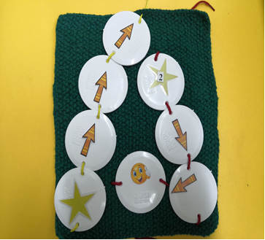
Уметь находить заданную букву среди других. Как этому научиться?
Проводить все буквы А в квадратики нарисованные на большой пирамидке. Букву У к маленькой пирамидке. Раскрась овалы - красным цветом.

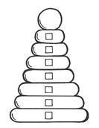
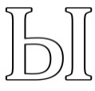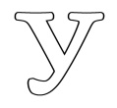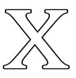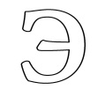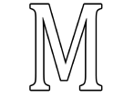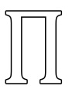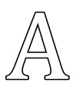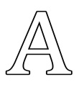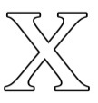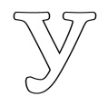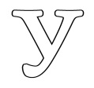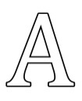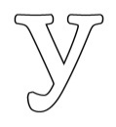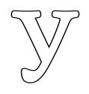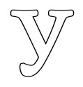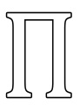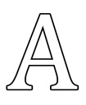
 | Уметь находить и раскрашивать все буквы А. | Обводить неправильную букву А.
 | 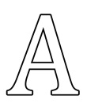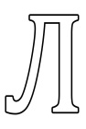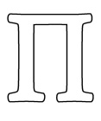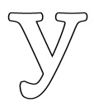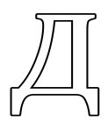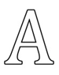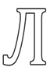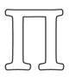 | 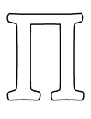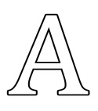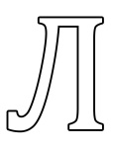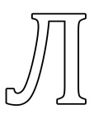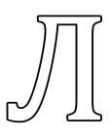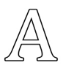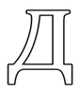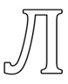

Соединять картинки с подходящей схемой картинки: автобус, аист, апельсин, тапки, утюг ,кукла.
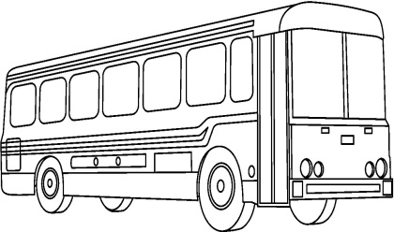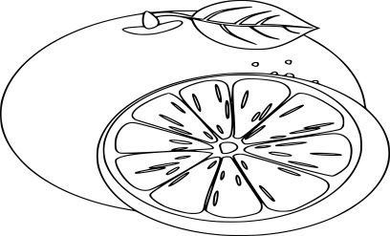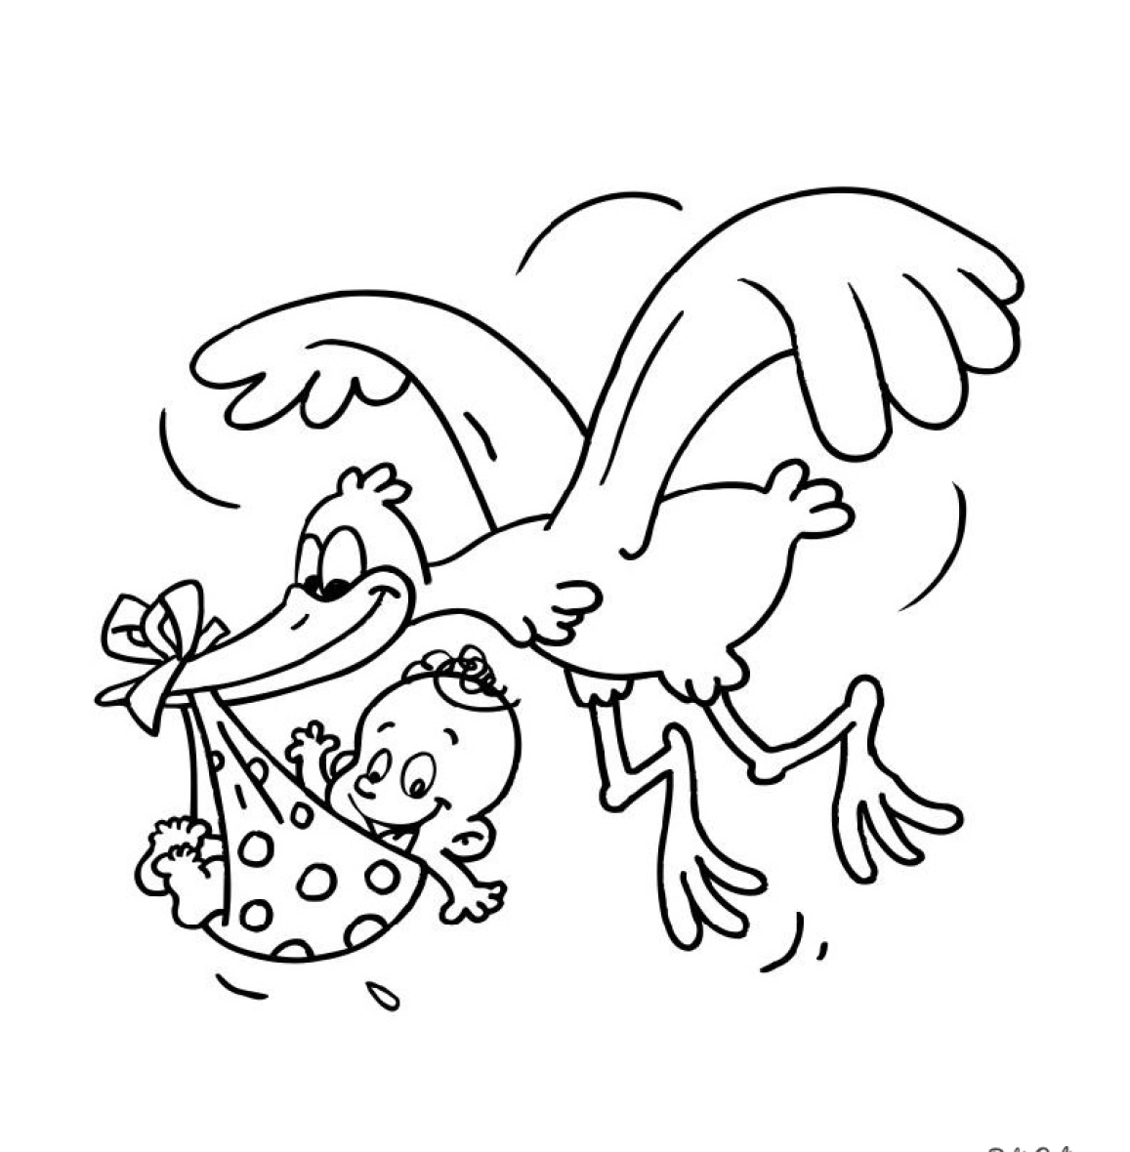
В начале слова | В середине слова | В конце слова

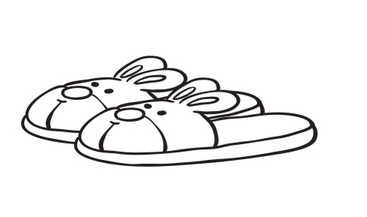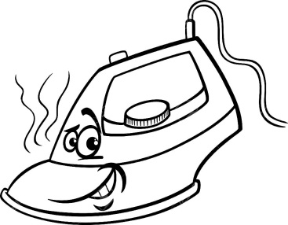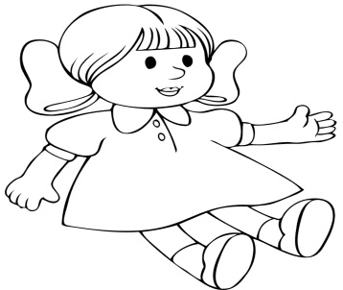

Печатать строки, фигуры, букву А.
97

